臺灣花蓮地方法院
【防疫用壓克力隔板採購案】
規範說明書

壹、概說
本院為配合中央流行疫情指揮中心針對嚴重特殊傳染性肺炎COVID-19疫情發佈警戒及相關指引措施，同時兼顧當事人訴訟進行權益之保障，爰辦理採購符合本院審判業務需求之防疫用壓克力隔板，以利訴訟程序進行及增進防疫之效果。
貳、交貨地點
臺灣花蓮地方法院（花蓮市府前路15號）及所屬花蓮簡易庭（花蓮市球崙1路286號）。
參、防疫用壓克力隔板需求規範
一、本案交貨地點、數量、規格尺寸及安裝位置應參照本規範說明書附表為之，惟廠商於產品製作前應至本院實際丈量確認，如有不相符或有疑義者，得標廠商應提出與本院確認，經本院指示後方得交貨及安裝施作，其數量於增減範圍未達百分之五者，契約價金不予增減，惟廠商得標後如因未實際丈量確認，而造成產品無法安裝或不符本院使用需求者，廠商應負責修改或重新製作，不得另行洽取費用。
二、廠商製作本案產品所用之材料皆應使用新品，並屬壓克力材質，且為透明，壓克力隔板材於裁切後角落應予以修邊，以防割傷使用人員，且切面應平整無毛邊情形產生。
三、本案防疫用壓克力隔板分為固定式與非固定式，固定式應由廠商負責固定（上鎖）、非固定式應由廠商負責擺設至本院指定之位置，其所需費用均已含於本案投標價款內，不得另行洽取。
四、本案所規範之各項規格尺寸，其容許誤差值均為±1%。
肆、防疫用壓克力隔板需求示意圖
※本案廠商投標前得至本院勘查現場（含勘查本院既有使用中之防疫用壓克力隔板），惟不得影響辦公或開庭之進行。
一、固定式與非固定式防疫用壓克力隔板示意圖
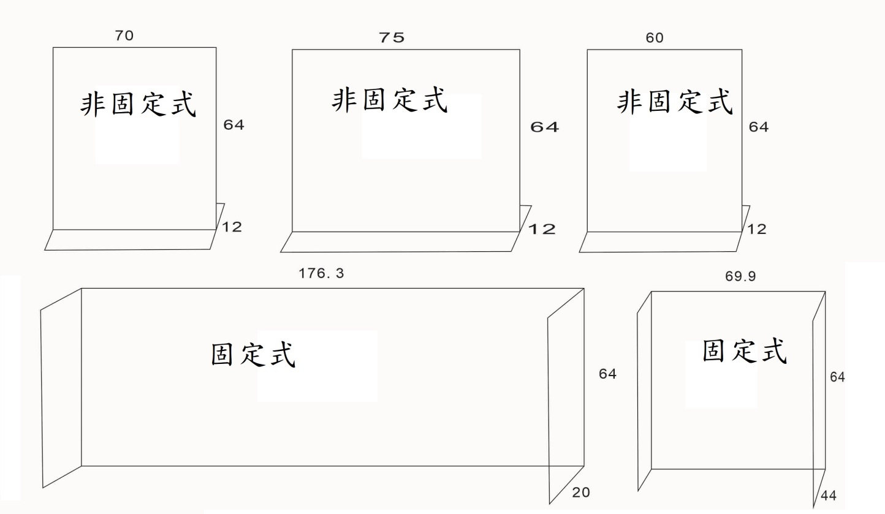
二、本院既有使用中之防疫用壓克力隔板示意圖
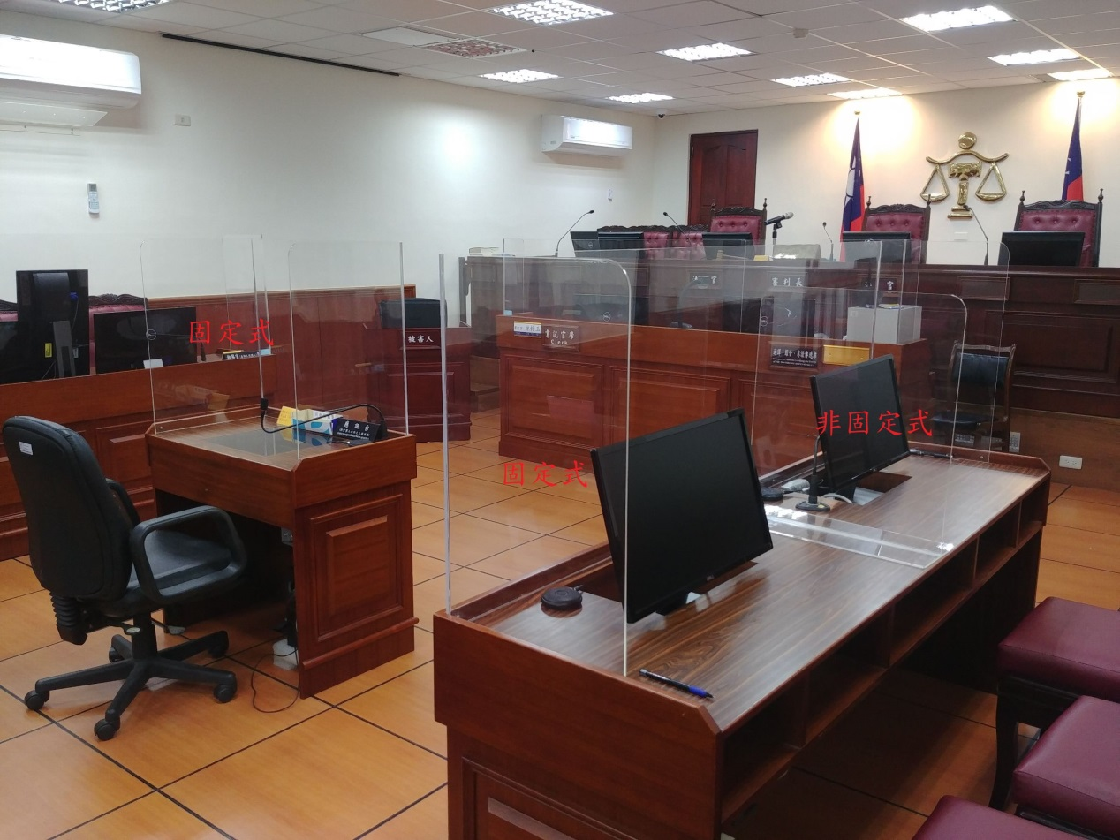
伍、其他規範
一、得標廠商應於決標之日起20個日曆天內完成交貨。
二、本案交貨之防疫用壓克力隔板均須依本院要求之位置放置或固定安裝，所有配件材料及與本案交貨安裝相關之費用，均已含於本案投標價款內，不得另行洽取。
三、本採購保固期間自驗收合格之日起1年止。
四、本案規範說明書中之文字敘述如與報價清單或契約條款等內容不相符而有疑義者，得標廠商應提出與本院確認，經本院指示後方得交貨及安裝施作。
五、廠商於交貨安裝時，其人員不得於本院法庭內喝酒、抽煙、吃檳榔、賭博等情事發生，並應配合本院相關防疫措施。
六、一切臨時器材設備堆置之場所，應在核可範圍內，不得妨礙公務之進行與道路之通行，如有本案交貨安裝所生之廢棄物，廠商應自行清運乾淨。
七、本案交貨及安裝配合本院辦公時間，並準備足夠之人力於本院可配合之時間進行(以不影響法院開庭及辦公為原則)，得標廠商需於假日履約時，應於履約前3天提出需求並通知本院總務科。

附表-交貨數量及安裝位置
